**ورقة عمل مراجعة في الاعداد العشرية**

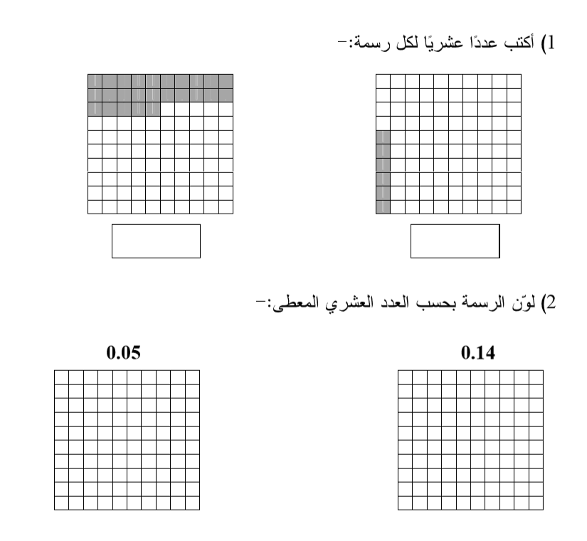

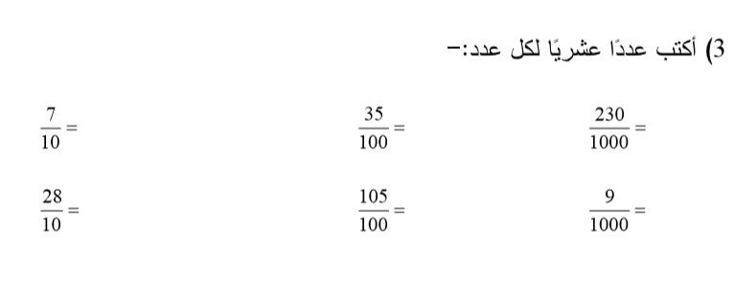

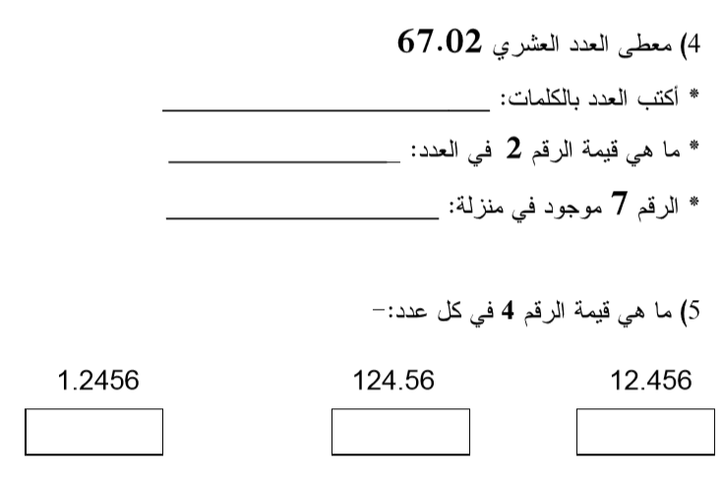

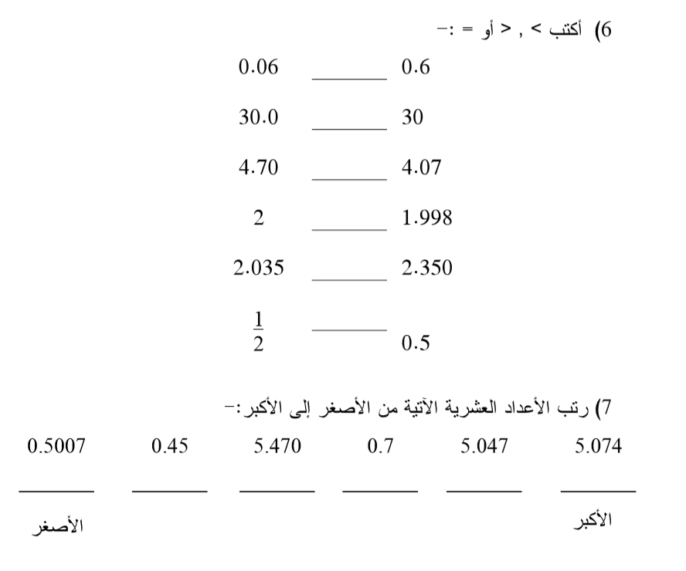

1-أكمل الناقص لكل واحد من الأعداد العشرية الموجودة في الجدول :

|  |  |  |  |  |
| --- | --- | --- | --- | --- |
| العدد | الوحدات الصحيحة | أجزاء العشرة  (أعشار) | أجزاء المئة | أجزاء الألف |
| 4.56 |  |  |  |  |
| 52.1 |  |  |  |  |
|  | 7 | 3 | 0 | 4 |
| 0.019 |  |  |  |  |
| 7 |  |  |  |  |
|  | 0 | 1 | 0 | 2 |
|  |  |  |  |  |
|  | 8 | 0 | 0 | 5 |
|  |  |  |  |  |

2-أجب عن الأسئلة التالية :

* من هو العدد الأكبر من بين الأعداد الموجودة في الجدول ؟ ________

* أكتب من عندك عدد أكبر منه بـ 3 أعشار ___________

* من هو العدد الأصغر من بين الأعداد الموجودة في الجدول ؟ ______

* أكتب من عندك عدد أصغر منه __________

* هل يوجد في الجدول عدد صحيح ؟ _____ كيف نمثله بالطريقة العشرية ؟ __________

* في العدد 0.254 يوجد عشرين و 5 أجزاء مئة و _____________ .

* في العدد 1.04 لا يوجد أجزاء _______ وهو ________ من العدد 1.005 .

أصغر/أكبر

**الاعداد العشرية : جمع / طرح**

**3-أكمل أعداد ملائمة :**

* 1. **= _____ + _____ 1.9 = _____ + _____**

1.9 = _____ - _____ 1.9 = _____ - _____

**4-أكتب التمرين بشكل عمودي ثم حل :**

* 1. **+ 1.473 = ____________**

**12.4 + 0.89 = ____________**

**3 + 12.3 = ____________**

**0.94 - 0.27 = ____________**

**0.1 - 0.032 = ____________**

**4 - 1.746 = ____________**

***5-***أضف نقطة عشرية في المكان الملائم بحيث نحصل على قضية صواب :

38.442 = 2 4 0 6 + 4 2 3

**12.91 = 9 0 1 + 1 0 2 0**

**13.19 = 3 8 1 - 2 0 5 1**

6-. أكتب عدد عشري ملائم **:**

**  **

7- رتب الأعداد الآتية من الصغير الى الكبير :

5.047 , 0.457 , 0.7 , 5.470 , 0.45

**8-** أكمل المتواليات , أكتب القاعدة :

#### 0.6

#### 0.7

#### 0.6

#### 0.7

#### 1.08

#### 1.07

9- حل التمارين الآتية :

= 0.305 + 0.45 = 1.3 + 0.345

= 0.06 – 0.8 = 5.678 – 7